 | 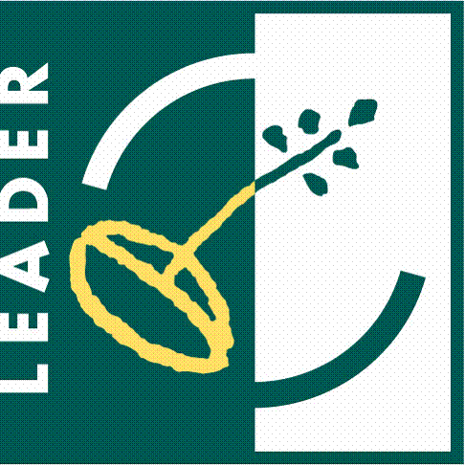 |  | 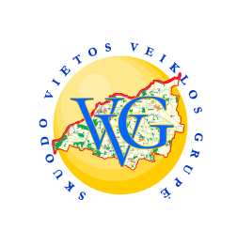

MOSĖDŽIO ŠV. ARKANGELO MYKOLO PARAPIJA
Projekto vykdymo sutarties Nr. LEADER-11-SKUODAS-05-010
Projekto pavadinimas: „Mosėdžio Šv. arkangelo Mykolo bažnyčios vargonų tvarkybos darbai“
Projekto vadovas: Liudvikas Dambrauskas
Projekto partneris: Skuodo rajono savivaldybės administracija
Projekto trukmė: 2013-02-06 – 2014-02-12
Bendra projekto vertė (Lt): 74 999,50
Paramos suma (Lt): 59 999,60
Pareiškėjo įnašas natūra – savanorišku darbu (Lt): 11 250,00
Partnerio lėšos (Lt): 3 749,90
Projekto tikslas: Atnaujinti Mosėdžio Šv. arkangelo Mykolo bažnyčios vargonus kaip istorinį – kultūrinį paveldą, suteiksiantį galimybę ne tik pagerinti bažnyčios, o kartu ir Mosėdžio miestelio, kaip turistų traukos centro rajone įvaizdį bei išskirtinumą, bet ir populiarinti klasikinę vargonų, chorinę muziką, toliau puoselėti tradicines bažnyčios šventes, sutraukiančias miestelin daug dalyvių bei klausytojų.
Trumpas projekto veiklų aprašymas: Bus atnaujinti bažnyčios vargonai; surengti 2 vargonų, 1 vokalinės muzikos koncertai; organizuotas Skuodo rajono vaikų muzikinis pasirodymas „Lietuviškos muzikos dialogai“, koncertai „Mano gimtinės dainos“ bei religinės muzikos kūriniai Kalėdų vakarui; inicijuota gerumo akcija „Atsigręžkim į artimą“.
Išspręstos problemos: Atnaujinus bažnyčios vargonus – kultūros paveldo objektą, Mosėdžio Šv. arkangelo Mykolo parapijos bendruomenė galės daugiau prisidėti prie kultūrinės veiklos, bažnyčioje organizuojami renginiai skatins giliau pažinti krikščioniškąsias vertybes.
Projekto tikslinė grupė ir tiesioginiai naudos gavėjai: Mosėdžio parapijos gyventojai.
Laukiami rezultatai: Projekto metu atnaujinti vargonai leis tęsti vargonavimo tradicijas, suorganizuoti renginiai pritrauks didesnius turistų srautus, padės įgyvendinti bendruomenių iniciatyvas. Bažnyčioje atgims dvasinis gyvenimas: bus rengiamos parodos, bažnytinės muzikos koncertai, iškilmingi renginiai.

